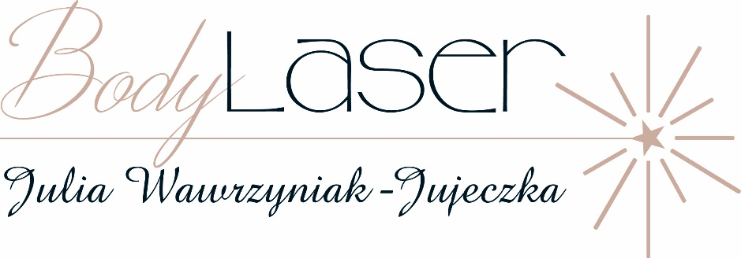

UNIWERSALNA ZGODA NA ZABIEG

KARTA PACJENTA / FORMULARZ ZGODY
PRZECIWWSKAZANIA NA ZABIEG LIPOSUKCJI ULTRADŹWIĘKOWEJ

Rozumiem, że zabieg jest przedmiotem wyboru, a także efekty mogą różnić się zależnie od osoby, jestem świadomy/a konieczności powtarzania zabiegu. Mam świadomość tego, że:

- Obszar poddany zabiegowi może być zaczerwieniony po zabiegu.
- Należy poinformować osobę wykonującą zabieg o wszystkich schorzeniach, przyjmowanych lekach i alergiach.

Przeciwwskazania do zabiegu:
- ciąża, karmienie piersią
- choroby pęcherzowe skóry
- choroby skóry (m.in. bielactwo, łuszczyca), infekcje skóry w obrębie wykonywania zabiegu
- epilepsja
- skóra podrażniona, przerwanie ciągłości naskórka, niedawno przebyta operacja, świeże blizny, skłonność do bliznowców i przebarwień
- żółtaczka, choroby wątroby, nerek
- choroby autoimmunologiczne, RZS, choroby tkanki łącznej (twardzina, toczeń rumieniowaty układowy, zespół Sjögrena)
- HIV, WZW C, opryszczka
- aktywne infekcje skóry w obrębie zabiegu (bakteryjne, wirusowe, grzybicze)
- choroby serca, rozrusznik serca
- nowotwory i guzy (do 5 lat po wyleczeniu)
- nadciśnienie – w przypadku nieuregulowanego ciśnienia zaleca się przełożenie zabiegów i konsultację specjalisty
- stosowanie sterydów
- choroby hormonalne, endokrynologiczne np. zespół policystycznych jajników, choroby autoimmunologiczne, niewyrównana cukrzyca, choroby tarczycy
- kuracja retinoidami, np. Izotek, Roaccutane, Differin, Retin A, zabieg można wykonywać 6 miesięcy po zakończonej terapii
- peelingi ziarniste, chemiczne, w tym AHA i wszelkie zabiegi złuszczające – należy zaprzestać stosowanie na 4 tygodnie przed zabiegiem
- spożywanie alkoholu na 24h przed zabiegiem, przyjmowanie leków rozrzedzających krew, aspiryny
- metalowe implanty w obszarze zabiegowym (wkładka domaciczna, implanty zębowe)
- zabiegi medycyny estetycznej: botox, wypełniacze, nici w obrębie obszaru zabiegowego
- choroby nowotworowe, w tym również przebyte i wyleczone
- zaburzenia czucia, gorączka
- zakrzepowe zapalenie żył i żylaki
- zespół Sudecka (bolesne obrzęki tkanek, ograniczające ruch w stawie), złamania kości
- osteoporoza, osteopenia (nagrzewanie sprzyja odwapnieniu kości)
- gruźlica
- niezakończony wzrost kości

Przeczytałem/-am i zrozumiałem/-am wszystkie informacje przedstawione mi przed udzieleniem zgody i upoważnienia do przeprowadzenia zabiegu. Odpowiedziano na wszystkie zadane przeze mnie pytania.

Świadomie wyrażam zgodę na zaproponowane zabiegi

Imię i nazwisko klienta Data i podpis klienta

Data | Parametry zabiegowe | Obszar zabiegowy | Podpis klienta

